25. Veiklos tema Paprastųjų mechanizmų (skriemulių) veikimo tyrimas

Klasė, dalykas | 3–4 klasė, pasaulio pažinimas.
Numatoma veiklos trukmė | Apie 40 min.
Ugdomi mokinių gebėjimai pagal Pradinio ugdymo bendrąsias programas.  Pasaulio pažinimas | 2.2. Palyginti žmonių gyvenimo būdą, užsiėmimus bei laisvalaikį seniau ir dabar. <...>.
Mokinių pasiekimai pagal Pasaulio pažinimo standartizuotą programą 4 klasei | 3.3.1. Atpažįsta jėgas, kurios veikia kūnų judėjimą <...>. Palygina didesnių ir mažesnių jėgų poveikį kūnams, jų judėjimo greičiui. <...>.  5.2.2. Atpažįsta ar apibūdina, palygina žmonių gyvenimo būdą skirtingais istoriniais laikotarpiais (nuo priešistorės iki naujausiųjų laikų), paaiškina šios kaitos priežastis ir padarinius, susiedamas su technikos ir mokslo pasiekimais.
Mokytojo veiklos siekiniai | 1. Padėti mokiniams išbandyti vieną iš didesnių žmonijos išradimų – paprastąjį mechanizmą – skriemulį.  2. Padėti mokiniams suprasti, kaip skriemuliai palengvina žmonių darbą ir kur jie naudojami.
Veiklos priemonės | - Krovinių kėlimui skirtas skriemulių rinkinys*  - Laboratorinis stovas*  - Svertas su laikikliais*  - Dinamometras 2,5 N*  - Dinamometras 5 N*  - Svareliai 100 g*  - Du 500 ml (ar kitokie) buteliai su skylutėmis dangteliuose  Medžiagos: vanduo
Veiklos eiga | Pasiruošimas tyrimui  Jei yra galimybė, šią veiklą patariama atlikti lauke (pvz., lauko klasėje). Į durų staktą, sieną ar kt. įsukamas kabliukas ar įkalama vinis.  Pasiruošiami du plastikiniai buteliai (dangteliuose yla išduriama skylė).  1 bandymas. Nekilnojamojo skriemulio veikimo principas  - Ant durų staktos pritaisyto kabliuko pakabinamas skriemulys. Toks skriemulys vadinamas nekilnojamuoju.  - Pro butelio dangtelio skylutę įveriama virvutė (kad ji neišsitrauktų, vidinėje dangtelio pusėje per virvutės mazgą įveriamas mažas pagaliukas ar sąvaržėlė). Į butelį pripilama vandens, užsukamas dangtelis.  - Į skriemulio griovelį įleidžiama virvutė. Žemyn traukiant laisvąjį virvutės galą kilnojamas butelis su vandeniu. Nekilnojamasis skriemulys pakeičia jėgos veikimo kryptį, todėl pakelti butelį yra lengviau, nes laimima jėgos (1 pav.).  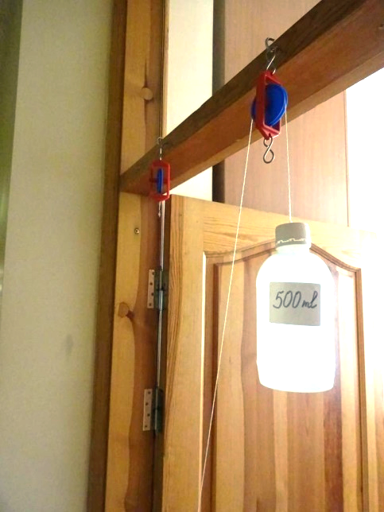 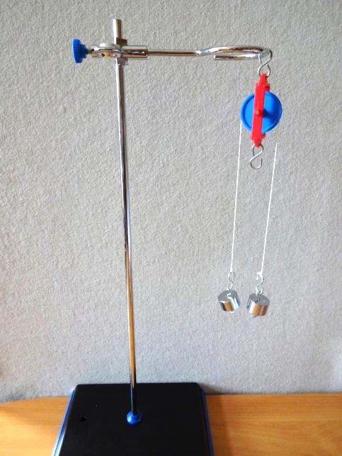  1 pav. Ant durų staktos pritaisytas skriemulys 2 pav. Ant laboratorinio stovo įtaisytas skriemulys  - Į kitą butelį pripilama 250 ml vandens ir jis pritvirtinamas prie kito virvutės galo. Ranka prilaikant nustatoma, kad buteliai būtų tame pačiame aukštyje. Atitraukiama ranka ir stebima, kaip sunkesnis butelis pakels lengvesnį.  Tampant virvutę ir kilnojant butelius skriemulių grioveliuose gali pasigirsti garsas, kuris susidaro dėl trinties. Trintis yra visuose mechanizmuose, kai judantys paviršiai liečiasi vienas su kitu. Dėl trinties skriemulių veikimas negali būti 100 proc. našus. Norint sumažinti trintį, naudojami įrenginiuose (pvz., kranuose, keltuvuose ir pan.) skriemuliai sutepami alyva.  5. Tas pats skriemulio veikimo principas stebimas ir jį pritvirtinus prie laboratorinio stovo. Ant virvutės galų užkabinus vienodos masės svarelius ir nustačius pusiausvyrą, skriemulys (ar virvutė) tampa svertu (2 pav.)  6. Ant vieno virvutės galo sukabinami du svareliai po 100 g. Ant kito pakabinamas 2,5 N dinamometras ir tempiamas. Stebimas dinamometro spyruoklės įsitempimas ir fiksuojami skalės parodymai. Dinamometras turėtų rodyti 200 g (arba 2 N) (žr. 3 pav.). Bandymas kartojamas padidinus apkrovą ir naudojant 500 g (5 N) dinamometrą (žr. 4 pav.). Dinamometro rodmenys sutampa su apkrovos mase. Tuo įsitikinama užkabinus svarelius ant dinamometro (5, 6 pav.).  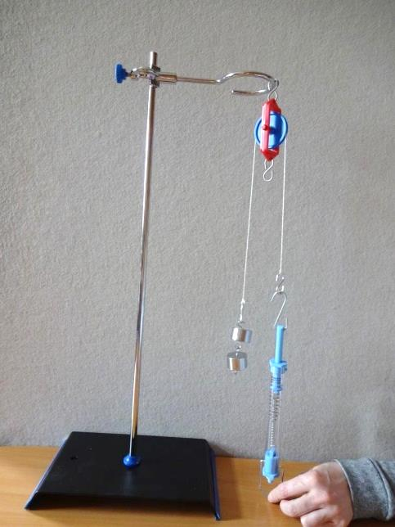 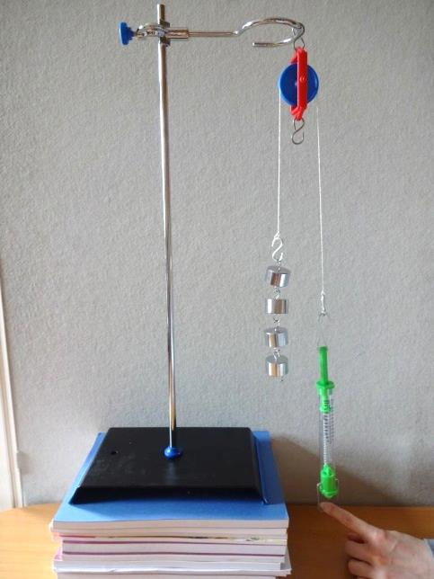  3, 4 pav. Skirtingų apkrovų matavimas dinamometru  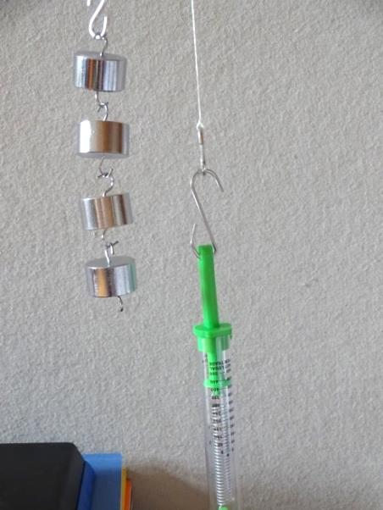 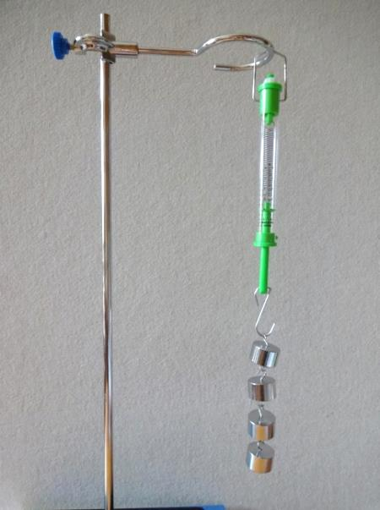  5, 6 pav. Svarelių masės matavimas dinamometru  2 bandymas. Kilnojamojo skriemulio veikimo principas  1. Ant sverto kabliuko pritvirtinama virvutė ir, kaip parodyta 7 paveiksle, įmontuojamas skriemulys. Ant jo kabliuko užkabinami trys svareliai po 100 g. Prie kito virvutės galo pritvirtinamas dinamometras ir tempiamas aukštyn. Fiksuojami dinamometro rodmenys. Kadangi šis skriemulys yra kilnojamasis, todėl, norint pakelti krovinį, jėgos reikia du kartus mažiau (žr. 8 pav.).  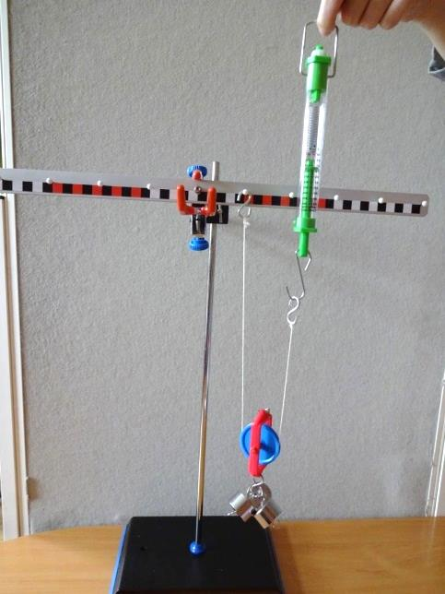 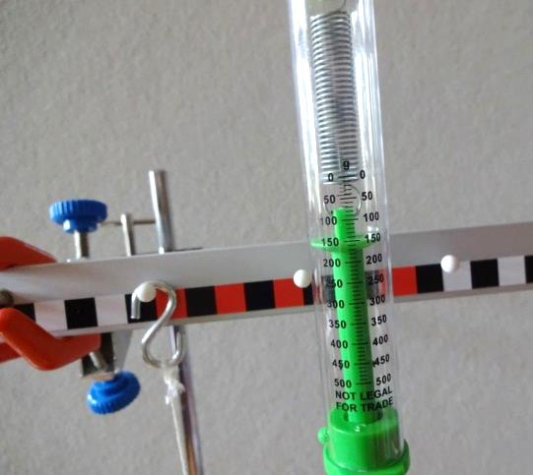  7 pav. Kilnojamojo skriemulio veikimas 8 pav. Dinamometro rodmenys  2. Montuojami du skriemuliai, kaip parodyta 9 paveiksle. Vienas iš jų nekilnojamasis, kitas – kilnojamasis. Aiškinamasi, ar naudojant tokią skriemulių kombinaciją kroviniui pakelti reikės mažesnės jėgos. Dinamometro rodmenys įrodo, kad naudojant kilnojamąjį (apatinį) skriemulį kroviniui pakelti reikia du kartus mažesnės jėgos (žr. 10 pav.).  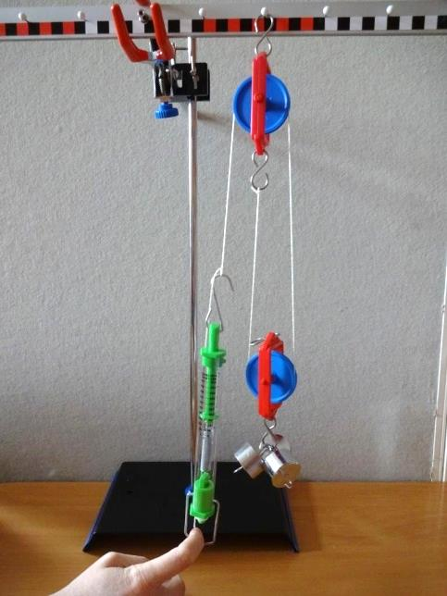 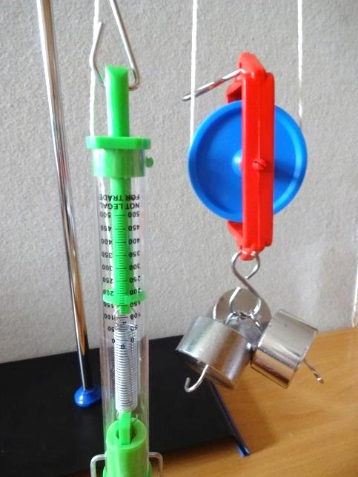  9 pav. Kilnojamojo ir nekilnojamojo skriemulių veikimas 10 pav. Dinamometro rodmenys  3. Skriemulių jungimo į sistemą veiksmai parodyti 11 paveiksle. Pirmiausia ant įtvirtinto sverto pakabinami du skriemuliai (B ir C). Trys svareliai po 100 g pririšami prie vieno virvutės galo ir pakabinami ant trečio skriemulio (A). Tada virvutė permetama per B skriemulį ir nuleidžiama žemyn. Virvutė permetama per A skriemulį ir ją pakėlus aukštyn permetama per C skriemulį. Pritvirtintas prie laisvojo virvutės galo dinamometras yra tempiamas ir nustatoma, kokios jėgos reikia norint pakelti krovinį. Iš dinamometro rodmenų matyti, kad ji net tris kartus mažesnė nei apkrovos masė.  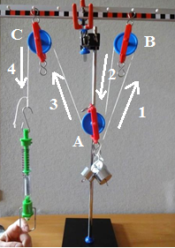 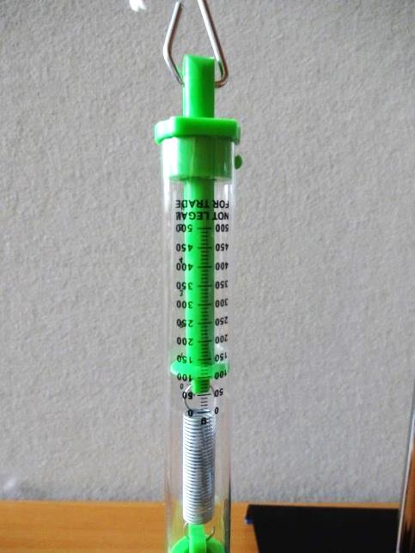  11 pav. Skriemulių sistemos sujungimo žingsniai 12 pav. Dinamometru išmatuota apkrovos masė  4. Aptariamas skriemulių naudojimo veiksmingumas palengvinant žmogaus darbą. Pateikiama pavyzdžių, kur jie taikomi (elevatorius, kranai, keltuvai, liftai, roletai).
Pastabos | Norint atlikti daugiau bandymų, skriemulius galima montuoti įvairiai, pvz.: įsukus kabliukus ar įkalus vinį po lentyna, į lentą, permestą tarp dviejų stalų.
Laukiamas mokinių veiklos rezultatas | Mokiniai išbandys vieną iš didesnių žmonijos išradimų – paprastąjį mechanizmą – skriemulį.  Mokiniai supras, kaip skriemuliai palengvina žmonių darbą ir kur jie yra naudojami.
Sąvokos | Skriemulys – tai ant ašies užmautas ratas su grioveliu virvei, lynui ar grandinei permesti.  Nekilnojamasis skriemulys – skriemulys ant nejudančios ašies. Šiuo skriemuliu jėgos nelaimima, o tik pakeičiama jos veikimo kryptis.  Kilnojamasis skriemulys – niekur neįtvirtintas skriemulys, kylantis kartu su pasvarais. Juo laimima dvigubai jėgos, bet tiek pat kartų pralaimima kelio.  Dinamometras – prietaisas jėgos dydžiui matuoti. Svarbiausia jo dalis – tampri spyruoklė, prie kurios pritaisyta skalė, sugraduota gramais ir niutonais.
Rizikų įvertinimas | Neatsargiai dirbant svareliai gali nukristi ir užgauti kojos pėdą.
Galimi tarpdalykiniai ryšiai | Matematika: matavimo vienetai.
Idėjos veiklai plėtoti | Jei klasės mokinių tėvai dirba gamyklose, statybose, galima organizuoti išvyką į jų darbovietes ir tiesiogiai pamatyti, kaip veikia keltuvai, kranai, kuriuose irgi įmontuoti skriemuliai.  Internete ieškoma medžiagos pulleys for school, ji peržiūrima su mokiniais, aptariama.  Vėliavos pakėlimas, jei stiebas yra su skriemuliu.  Paprastųjų mechanizmų konstravimas technologijų pamokose.
Vaizdo įrašas | -
Mokinio veiklos lapas | Paprastųjų mechanizmų (skriemulių) veikimo tyrimas

